玉环市玉环市殡仪馆扩建工程中央空调项目

公开招标采购文件

项目编号：YH-ZFCG-2017-050
项目名称：中央空调
采购单位：玉环市殡仪馆扩建工程指挥部
代理机构：玉环市公共资源交易中心

2017年8月
目 录
- 公开招标采购公告
- 招标需求
- 投标人须知
- 评标办法及评分标准
- 政府采购合同主要条款
- 投标文件格式

第一章 公开招标采购公告
根据《中华人民共和国政府采购法》、《政府采购货物和服务招标投标管理办法》等规定，经玉财采监备2017234号批准，现就玉环市殡仪馆扩建工程指挥部中央空调项目进行公开招标采购，欢迎提供本国货物、服务的生产制造厂商或其合格代理商前来投标：
一、项目编号：YH-ZFCG-2017-050
二、采购组织类型：集中采购
三、采购方式：公开招标
四、采购内容
中央空调（详见第二章招标需求）
五、合格投标人的资格要求
1、符合《中华人民共和国政府采购法》报价供应商参加政府采购活动应当具备的条件；
2、在用户所在地提供长期的售后服务；
3、谢绝联合体报价。
4、投标供应商营业执照必须具有相应的经营范围（以营业执照为准）；
六、报名：
1.报名时间： 2017年8月11日至 2017年8月24日，上午；8：30-11：30 ；下午2：30-5：00。
2.报名地点：玉环市公共资源交易中心二楼大厅政府采购受理处，招标文件可网上下载，但需现场报名。
七、报名时应提供以下资料：
1、供应商单位有效的工商营业执照、税务登记证、组织机构代码证等复印件；（如五证合一则只需带一本）
2、相关的资格证书复印件；（如标书内有要求）
3、报名人有效身份证件及复印件。
4、授权委托书
以上资料中所需证件、证明资料的复印件均须加盖单位公章，经核查合格后方可参与投标。
八、投标保证金：
投标保证金人民币16000元。
投标人应于 2017年8月31日 中午11：30 时前将投标保证金以银行转账形式交至玉环市公共资源交易中心），开户银行：中行玉环城中路支行，银行账号：405245777779。
投标人需在保证金转账备注处标明所投标项目编号（如项目分不同标段则需注明所投标段。保证金交付时间以玉环市公共资源交易中心到账时间为准。
*投标人保证金转入账户及退还账户必须是投标公司的基本账户。
保证金缴纳截至时间投标前一天中午11：30，逾期视为放弃。
九、投标截止时间和地点：
投标人应于 2017年9月1早上9:30 时前将投标文件密封送交到玉环市公共资源交易中心二楼开标室三，逾期送达或未密封将予以拒收（或作无效投标文件处理）。
十、开标时间及地点：
本次招标将于2017年9月1日早上9:30 时在玉环市公共资源交易中心二楼开标室三开标，投标人可以派授权代表出席开标会议（授权代表应当是投标人的在职正式职工，并携带身份证、授权委托书等有效证明出席）。
十一、业务咨询：
玉环市公共资源交易中心联系人：吴承轩
联系电话： 0576-87130229
传真：0576-87130229
政府采购行政监管及投诉受理部门：玉环市财政局政府采购监管科；
联系电话：0576-87250185
业主方联系人：13967676675
第二章 招标需求

编号：YH-ZFCG-2017- 050

采购单位名称：玉环市殡仪馆扩建工程指挥部

中央空调技术参数
一、项目概述:
经批准，玉环市公共资源交易中心受玉环市殡仪馆委托，就玉环市殡仪馆中央空调设备项目进行公开招标。本次招标的资金已经落实。
我们热情欢迎有关公司（企业）前来投标。
二、招标要求
- （1）产品维修点须设在浙江玉环市，有完善和良好的售后服务机构。以处理所有的维修服务，它需提供24小时服务，而且维修人员需在接到维修电话后3小时内赶到现场，处理问题，并提出维修结论或重新开机，提供不间断的服务直到结束。
- （2）在质保期内的工作应包括对所有空调机的常规检查、调整和润滑等。具体的操作程序和内容须在投标时就提交招标人。
- （3）供应商须自行付费负责修理和更换任何由于设备自身的质量问题造成的损坏及故障。修好后，供应商需一式两份报告给采购人，包括故障原因，解决措施，完成修理所需时间及恢复正常运行日期。
- 货物到位时间：中标供应商需在玉环市公共资源交易中心领取成交通知书后10日内开始供货。
- 保修年限：供应商需至少提供2年免费质保服务。
三、技术要求及招标材料明细清单
（一）说明：
1）供应商按照招标文件要求，认真进行投标工作。供应商提供的系统方案应该是满足设计要求的、完整的、可实施的，若招标工程量清单中明显有不完整系统配置、缺项或少工程量的，请进行完善配置及计算后单列并计入投标总价，否则视作工程量无偏差。材料清单的每一单项的单价与合价均需填写，供应商没有填写单价和合价的项目，采购人将不予支付，并将被认为此项费用已包含在清单的其他单价和合价中，应由供应商承担全部相关费用。
2）供应商如有合理化建议，请在投标文件中另设章节予以说明，供采购人参考。
3）供应商需承诺今后3年的供货价格不得高于本次投标的单项价格。（包括配件、铜管单价）
4）本报价包括空调设备报价和安装工程费.
5）本报价包含室外机基础施工，包含吊车费用，包含室内机外机电源线施工.
室内外机电源线由业主方牵引至设备安装位置，由供应商负责连接。
6）本设计方案室内机控制方式为有线控制器.
（二）招标产品清单：
设备名称 | 机种 | 型号 | 数量(套)
中央空调 | 侧出室外机 | 4p | 6
中央空调 | 侧出室外机 | 9p | 24
中央空调 | 风管室内机 | 1p | 66
中央空调 | 风管室内机 | 1.3p | 6
中央空调 | 风管室内机 | 4p | 48

（三）招标指标参数：

空调设备配置表
位置索引 |  |  | 房间名称 | 房间  面积 | 室内机型号 | 出风形式 | 台数 | 室内机容量 |  |  |  |  | 室外机配置
 |  |  |  |  |  |  |  | 制冷量 |  |  |  |  | 室外机 型号 | 数量
 |  |  | 房间名称 | ㎡ | 室内机型号 | 出风形式 | 台数 | W/台 | W |  | W/㎡ |  | 室外机 型号
殡仪楼 | 一层 | 中守灵室1 | 守灵室 | 78 | 4P | 薄型风管 | 2 | 10000 | 20000 |  | 256 |  | 9P /1.04 | 1
殡仪楼 | 一层 | 中守灵室1 | 休息室1 | 10 | 1P | 薄型风管 | 1 | 2500 | 2500 |  | 250 |  | 9P /1.04
殡仪楼 | 一层 | 中守灵室1 | 休息室2 | 10 | 1P | 薄型风管 | 1 | 2500 | 2500 |  | 250 |  | 9P /1.04
殡仪楼 | 一层 | 中守灵室2 | 守灵室 | 78 | 4P | 薄型风管 | 2 | 10000 | 20000 |  | 256 |  | 9P /1.04 | 1
殡仪楼 | 一层 | 中守灵室2 | 休息室1 | 10 | 1P | 薄型风管 | 1 | 2500 | 2500 |  | 250 |  | 9P /1.04
殡仪楼 | 一层 | 中守灵室2 | 休息室2 | 10 | 1P | 薄型风管 | 1 | 2500 | 2500 |  | 250 |  | 9P /1.04
殡仪楼 | 一层 | 中守灵室3 | 守灵室 | 78 | 4P | 薄型风管 | 2 | 10000 | 20000 |  | 256 |  | 9P /1.04 | 1
殡仪楼 | 一层 | 中守灵室3 | 休息室1 | 10 | 1P | 薄型风管 | 1 | 2500 | 2500 |  | 250 |  | 9P /1.04
殡仪楼 | 一层 | 中守灵室3 | 休息室2 | 10 | 1P | 薄型风管 | 1 | 2500 | 2500 |  | 250 |  | 9P /1.04
殡仪楼 | 一层 | 中守灵室4 | 守灵室 | 78 | 4P | 薄型风管 | 2 | 10000 | 20000 |  | 256 |  | 9P /1.04 | 1
殡仪楼 | 一层 | 中守灵室4 | 休息室1 | 10 | 1P | 薄型风管 | 1 | 2500 | 2500 |  | 250 |  | 9P /1.04
殡仪楼 | 一层 | 中守灵室4 | 休息室2 | 10 | 1P | 薄型风管 | 1 | 2500 | 2500 |  | 250 |  | 9P /1.04
殡仪楼 | 一层 | 中守灵室5 | 守灵室 | 78 | 4P | 薄型风管 | 2 | 10000 | 20000 |  | 256 |  | 9P /1.04 | 1
殡仪楼 | 一层 | 中守灵室5 | 休息室1 | 10 | 1P | 薄型风管 | 1 | 2500 | 2500 |  | 250 |  | 9P /1.04
殡仪楼 | 一层 | 中守灵室5 | 休息室2 | 10 | 1P | 薄型风管 | 1 | 2500 | 2500 |  | 250 |  | 9P /1.04
殡仪楼 | 一层 | 中守灵室6 | 守灵室 | 78 | 4P | 薄型风管 | 2 | 10000 | 20000 |  | 256 |  | 9P /1.04 | 1
殡仪楼 | 一层 | 中守灵室6 | 休息室1 | 10 | 1P | 薄型风管 | 1 | 2500 | 2500 |  | 250 |  | 9P /1.04
殡仪楼 | 一层 | 中守灵室6 | 休息室2 | 10 | 1P | 薄型风管 | 1 | 2500 | 2500 |  | 250 |  | 9P /1.04
殡仪楼 | 一层 | 中守灵室7 | 守灵室 | 78 | 4P | 薄型风管 | 2 | 10000 | 20000 |  | 256 |  | 9P /1.04 | 1
殡仪楼 | 一层 | 中守灵室7 | 休息室1 | 10 | 1P | 薄型风管 | 1 | 2500 | 2500 |  | 250 |  | 9P /1.04
殡仪楼 | 一层 | 中守灵室7 | 休息室2 | 10 | 1P | 薄型风管 | 1 | 2500 | 2500 |  | 250 |  | 9P /1.04
殡仪楼 | 一层 | 中守灵室8 | 守灵室 | 78 | 4P | 薄型风管 | 2 | 10000 | 20000 |  | 256 |  | 9P /1.04 | 1
殡仪楼 | 一层 | 中守灵室8 | 休息室1 | 10 | 1P | 薄型风管 | 1 | 2500 | 2500 |  | 250 |  | 9P /1.04
殡仪楼 | 一层 | 中守灵室8 | 休息室2 | 10 | 1P | 薄型风管 | 1 | 2500 | 2500 |  | 250 |  | 9P /1.04
殡仪楼 | 一层 | 中守灵室9 | 守灵室 | 78 | 4P | 薄型风管 | 2 | 10000 | 20000 |  | 256 |  | 9P /1.04 | 1
殡仪楼 | 一层 | 中守灵室9 | 休息室1 | 10 | 1P | 薄型风管 | 1 | 2500 | 2500 |  | 250 |  | 9P /1.04
殡仪楼 | 一层 | 中守灵室9 | 休息室2 | 10 | 1P | 薄型风管 | 1 | 2500 | 2500 |  | 250 |  | 9P /1.04
殡仪楼 | 一层 | 中守灵室10 | 守灵室 | 78 | 4P | 薄型风管 | 2 | 10000 | 20000 |  | 256 |  | 9P /1.04 | 1
殡仪楼 | 一层 | 中守灵室10 | 休息室1 | 10 | 1P | 薄型风管 | 1 | 2500 | 2500 |  | 250 |  | 9P /1.04
殡仪楼 | 一层 | 中守灵室10 | 休息室2 | 10 | 1P | 薄型风管 | 1 | 2500 | 2500 |  | 250 |  | 9P /1.04
殡仪楼 | 一层 | 中守灵室11 | 守灵室 | 78 | 4P | 薄型风管 | 2 | 10000 | 20000 |  | 256 |  | 9P /1.04 | 1
殡仪楼 | 一层 | 中守灵室11 | 休息室1 | 10 | 1P | 薄型风管 | 1 | 2500 | 2500 |  | 250 |  | 9P /1.04
殡仪楼 | 一层 | 中守灵室11 | 休息室2 | 10 | 1P | 薄型风管 | 1 | 2500 | 2500 |  | 250 |  | 9P /1.04
殡仪楼 | 一层 | 中守灵室12 | 守灵室 | 78 | 4P | 薄型风管 | 2 | 10000 | 20000 |  | 256 |  | 9P /1.04 | 1
殡仪楼 | 一层 | 中守灵室12 | 休息室1 | 10 | 1P | 薄型风管 | 1 | 2500 | 2500 |  | 250 |  | 9P /1.04
殡仪楼 | 一层 | 中守灵室12 | 休息室2 | 10 | 1P | 薄型风管 | 1 | 2500 | 2500 |  | 250 |  | 9P /1.04
殡仪楼 | 一层 | 中守灵室13 | 守灵室 | 78 | 4P | 薄型风管 | 2 | 10000 | 20000 |  | 256 |  | 9P /1.04 | 1
殡仪楼 | 一层 | 中守灵室13 | 休息室1 | 10 | 1P | 薄型风管 | 1 | 2500 | 2500 |  | 250 |  | 9P /1.04
殡仪楼 | 一层 | 中守灵室13 | 休息室2 | 10 | 1P | 薄型风管 | 1 | 2500 | 2500 |  | 250 |  | 9P /1.04
殡仪楼 | 一层 | 中守灵室14 | 守灵室 | 78 | 4P | 薄型风管 | 2 | 10000 | 20000 |  | 256 |  | 9P /1.04 | 1
殡仪楼 | 一层 | 中守灵室14 | 休息室1 | 10 | 1P | 薄型风管 | 1 | 2500 | 2500 |  | 250 |  | 9P /1.04
殡仪楼 | 一层 | 中守灵室14 | 休息室2 | 10 | 1P | 薄型风管 | 1 | 2500 | 2500 |  | 250 |  | 9P /1.04
殡仪楼 | 一层 | 中守灵室15 | 守灵室 | 78 | 4P | 薄型风管 | 2 | 10000 | 20000 |  | 256 |  | 9P /1.04 | 1
殡仪楼 | 一层 | 中守灵室15 | 休息室1 | 10 | 1P | 薄型风管 | 1 | 2500 | 2500 |  | 250 |  | 9P /1.04
殡仪楼 | 一层 | 中守灵室15 | 休息室2 | 10 | 1P | 薄型风管 | 1 | 2500 | 2500 |  | 250 |  | 9P /1.04
殡仪楼 | 一层 | 中守灵室16 | 守灵室 | 78 | 4P | 薄型风管 | 2 | 10000 | 20000 |  | 256 |  | 9P /1.04 | 1
殡仪楼 | 一层 | 中守灵室16 | 休息室1 | 10 | 1P | 薄型风管 | 1 | 2500 | 2500 |  | 250 |  | 9P /1.04
殡仪楼 | 一层 | 中守灵室16 | 休息室2 | 10 | 1P | 薄型风管 | 1 | 2500 | 2500 |  | 250 |  | 9P /1.04
殡仪楼 | 一层 | 中守灵室17 | 守灵室 | 78 | 4P | 薄型风管 | 2 | 10000 | 20000 |  | 256 |  | 9P /1.04 | 1
殡仪楼 | 一层 | 中守灵室17 | 休息室1 | 10 | 1P | 薄型风管 | 1 | 2500 | 2500 |  | 250 |  | 9P /1.04
殡仪楼 | 一层 | 中守灵室17 | 休息室2 | 10 | 1P | 薄型风管 | 1 | 2500 | 2500 |  | 250 |  | 9P /1.04
殡仪楼 | 一层 | 中守灵室18 | 守灵室 | 78 | 4P | 薄型风管 | 2 | 10000 | 20000 |  | 256 |  | 9P /1.04 | 1
殡仪楼 | 一层 | 中守灵室18 | 休息室1 | 10 | 1P | 薄型风管 | 1 | 2500 | 2500 |  | 250 |  | 9P /1.04
殡仪楼 | 一层 | 中守灵室18 | 休息室2 | 10 | 1P | 薄型风管 | 1 | 2500 | 2500 |  | 250 |  | 9P /1.04
殡仪楼 | 一层 | 中守灵室19 | 守灵室 | 78 | 4P | 薄型风管 | 2 | 10000 | 20000 |  | 256 |  | 9P /1.04 | 1
殡仪楼 | 一层 | 中守灵室19 | 休息室1 | 10 | 1P | 薄型风管 | 1 | 2500 | 2500 |  | 250 |  | 9P /1.04
殡仪楼 | 一层 | 中守灵室19 | 休息室2 | 10 | 1P | 薄型风管 | 1 | 2500 | 2500 |  | 250 |  | 9P /1.04
殡仪楼 | 一层 | 中守灵室20 | 守灵室 | 78 | 4P | 薄型风管 | 2 | 10000 | 20000 |  | 256 |  | 9P /1.04 | 1
殡仪楼 | 一层 | 中守灵室20 | 休息室1 | 10 | 1P | 薄型风管 | 1 | 2500 | 2500 |  | 250 |  | 9P /1.04
殡仪楼 | 一层 | 中守灵室20 | 休息室2 | 10 | 1P | 薄型风管 | 1 | 2500 | 2500 |  | 250 |  | 9P /1.04
殡仪楼 | 一层 | 中守灵室21 | 守灵室 | 78 | 4P | 薄型风管 | 2 | 10000 | 20000 |  | 256 |  | 9P /1.04 | 1
殡仪楼 | 一层 | 中守灵室21 | 休息室1 | 10 | 1P | 薄型风管 | 1 | 2500 | 2500 |  | 250 |  | 9P /1.04
殡仪楼 | 一层 | 中守灵室21 | 休息室2 | 10 | 1P | 薄型风管 | 1 | 2500 | 2500 |  | 250 |  | 9P /1.04
殡仪楼 | 一层 | 中守灵室22 | 守灵室 | 78 | 4P | 薄型风管 | 2 | 10000 | 20000 |  | 256 |  | 9P /1.04 | 1
殡仪楼 | 一层 | 中守灵室22 | 休息室1 | 10 | 1P | 薄型风管 | 1 | 2500 | 2500 |  | 250 |  | 9P /1.04
殡仪楼 | 一层 | 中守灵室22 | 休息室2 | 10 | 1P | 薄型风管 | 1 | 2500 | 2500 |  | 250 |  | 9P /1.04
殡仪楼 | 一层 | 中守灵室23 | 守灵室 | 78 | 4P | 薄型风管 | 2 | 10000 | 20000 |  | 256 |  | 9P /1.04 | 1
殡仪楼 | 一层 | 中守灵室23 | 休息室1 | 10 | 1P | 薄型风管 | 1 | 2500 | 2500 |  | 250 |  | 9P /1.04
殡仪楼 | 一层 | 中守灵室23 | 休息室2 | 10 | 1P | 薄型风管 | 1 | 2500 | 2500 |  | 250 |  | 9P /1.04
殡仪楼 | 一层 | 中守灵室24 | 守灵室 | 78 | 4P | 薄型风管 | 2 | 10000 | 20000 |  | 256 |  | 9P /1.04 | 1
殡仪楼 | 一层 | 中守灵室24 | 休息室1 | 10 | 1P | 薄型风管 | 1 | 2500 | 2500 |  | 250 |  | 9P /1.04
殡仪楼 | 一层 | 中守灵室24 | 休息室2 | 10 | 1P | 薄型风管 | 1 | 2500 | 2500 |  | 250 |  | 9P /1.04
殡仪楼 | 一层 | 大守灵室1 | 休息室1 | 10 | 1P | 薄型风管 | 1 | 2500 | 2500 |  | 250 |  | 4P /0.96 | 1
殡仪楼 | 一层 | 大守灵室1 | 休息室2 | 10 | 1P | 薄型风管 | 1 | 2500 | 2500 |  | 250 |  | 4P /0.96
殡仪楼 | 一层 | 大守灵室1 | 休息室3 | 10 | 1P | 薄型风管 | 1 | 2500 | 2500 |  | 250 |  | 4P /0.96
殡仪楼 | 一层 | 大守灵室1 | 棋牌室 | 10 | 1.3P | 薄型风管 | 1 | 3200 | 3200 |  | 320 |  | 4P /0.96
殡仪楼 | 一层 | 大守灵室2 | 休息室1 | 10 | 1P | 薄型风管 | 1 | 2500 | 2500 |  | 250 |  | 4P /0.96 | 1
殡仪楼 | 一层 | 大守灵室2 | 休息室2 | 10 | 1P | 薄型风管 | 1 | 2500 | 2500 |  | 250 |  | 4P /0.96
殡仪楼 | 一层 | 大守灵室2 | 休息室3 | 10 | 1P | 薄型风管 | 1 | 2500 | 2500 |  | 250 |  | 4P /0.96
殡仪楼 | 一层 | 大守灵室2 | 棋牌室 | 10 | 1.3P | 薄型风管 | 1 | 3200 | 3200 |  | 320 |  | 4P /0.96
殡仪楼 | 一层 | 大守灵室3 | 休息室1 | 10 | 1P | 薄型风管 | 1 | 2500 | 2500 |  | 250 |  | 4P /0.96 | 1
殡仪楼 | 一层 | 大守灵室3 | 休息室2 | 10 | 1P | 薄型风管 | 1 | 2500 | 2500 |  | 250 |  | 4P /0.96
殡仪楼 | 一层 | 大守灵室3 | 休息室3 | 10 | 1P | 薄型风管 | 1 | 2500 | 2500 |  | 250 |  | 4P /0.96
殡仪楼 | 一层 | 大守灵室3 | 棋牌室 | 10 | 1.3P | 薄型风管 | 1 | 3200 | 3200 |  | 320 |  | 4P /0.96
殡仪楼 | 一层 | 大守灵室4 | 休息室1 | 10 | 1P | 薄型风管 | 1 | 2500 | 2500 |  | 250 |  | 4P /0.96 | 1
殡仪楼 | 一层 | 大守灵室4 | 休息室2 | 10 | 1P | 薄型风管 | 1 | 2500 | 2500 |  | 250 |  | 4P /0.96
殡仪楼 | 一层 | 大守灵室4 | 休息室3 | 10 | 1P | 薄型风管 | 1 | 2500 | 2500 |  | 250 |  | 4P /0.96
殡仪楼 | 一层 | 大守灵室4 | 棋牌室 | 10 | 1.3P | 薄型风管 | 1 | 3200 | 3200 |  | 320 |  | 4P /0.96
殡仪楼 | 一层 | 大守灵室5 | 休息室1 | 10 | 1P | 薄型风管 | 1 | 2500 | 2500 |  | 250 |  | 4P /0.96 | 1
殡仪楼 | 一层 | 大守灵室5 | 休息室2 | 10 | 1P | 薄型风管 | 1 | 2500 | 2500 |  | 250 |  | 4P /0.96
殡仪楼 | 一层 | 大守灵室5 | 休息室3 | 10 | 1P | 薄型风管 | 1 | 2500 | 2500 |  | 250 |  | 4P /0.96
殡仪楼 | 一层 | 大守灵室5 | 棋牌室 | 10 | 1.3P | 薄型风管 | 1 | 3200 | 3200 |  | 320 |  | 4P /0.96
殡仪楼 | 一层 | 大守灵室6 | 休息室1 | 10 | 1P | 薄型风管 | 1 | 2500 | 2500 |  | 250 |  | 4P /0.96 | 1
殡仪楼 | 一层 | 大守灵室6 | 休息室2 | 10 | 1P | 薄型风管 | 1 | 2500 | 2500 |  | 250 |  | 4P /0.96
殡仪楼 | 一层 | 大守灵室6 | 休息室3 | 10 | 1P | 薄型风管 | 1 | 2500 | 2500 |  | 250 |  | 4P /0.96
殡仪楼 | 一层 | 大守灵室6 | 棋牌室 | 10 | 1.3P | 薄型风管 | 1 | 3200 | 3200 |  | 320 |  | 4P /0.96
合计 |  |  | 房间面积  2592 |  |  | 室内机数  120 |  |  | 制冷量664200 |  |  |  | 室外机数  30

空调定位图
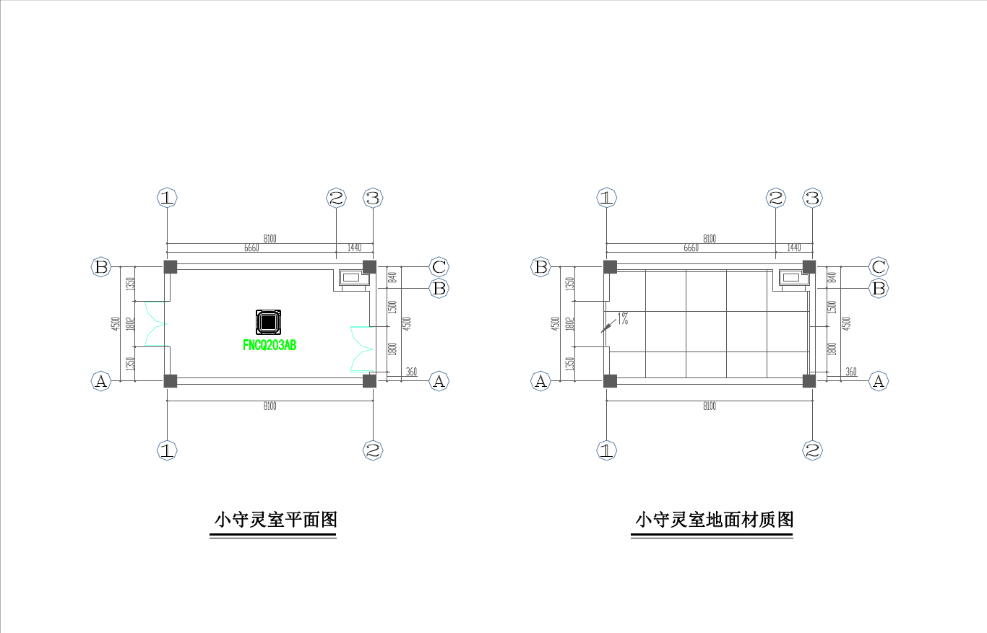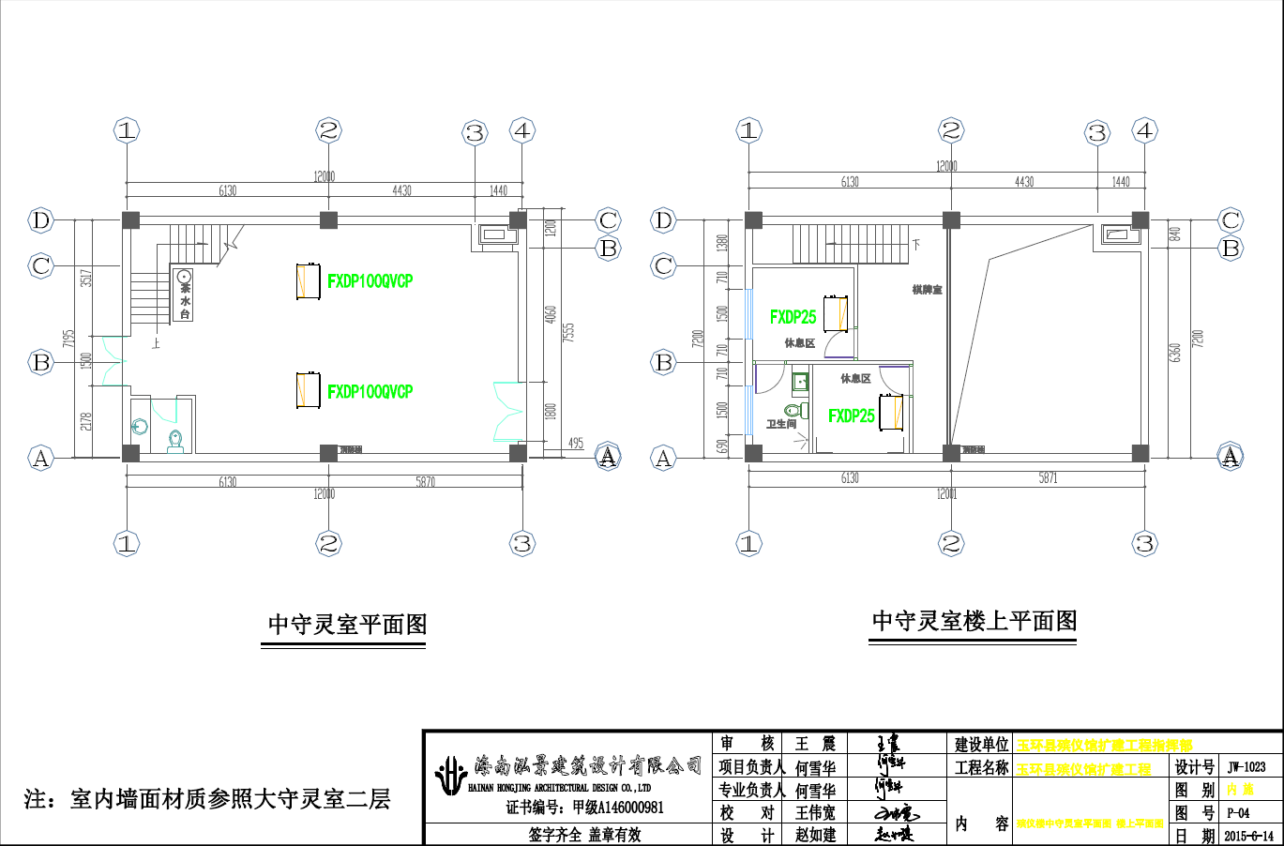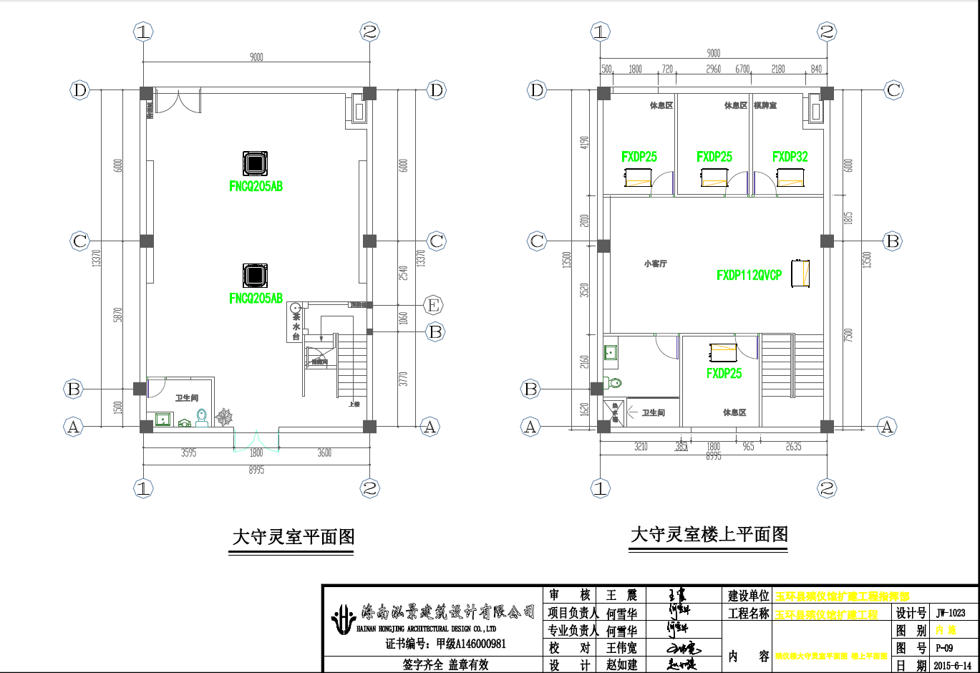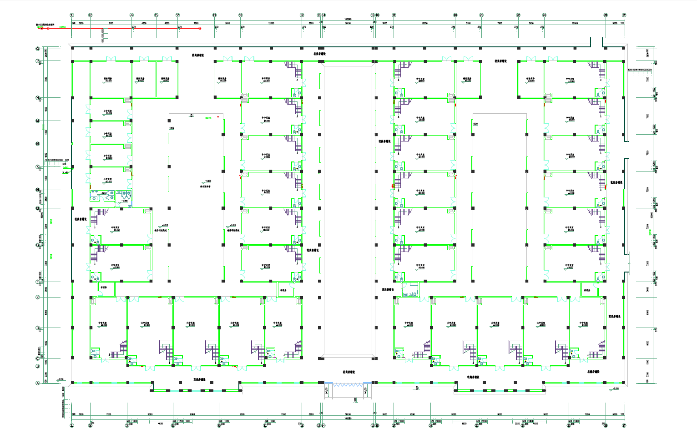
殡仪楼一层平面图
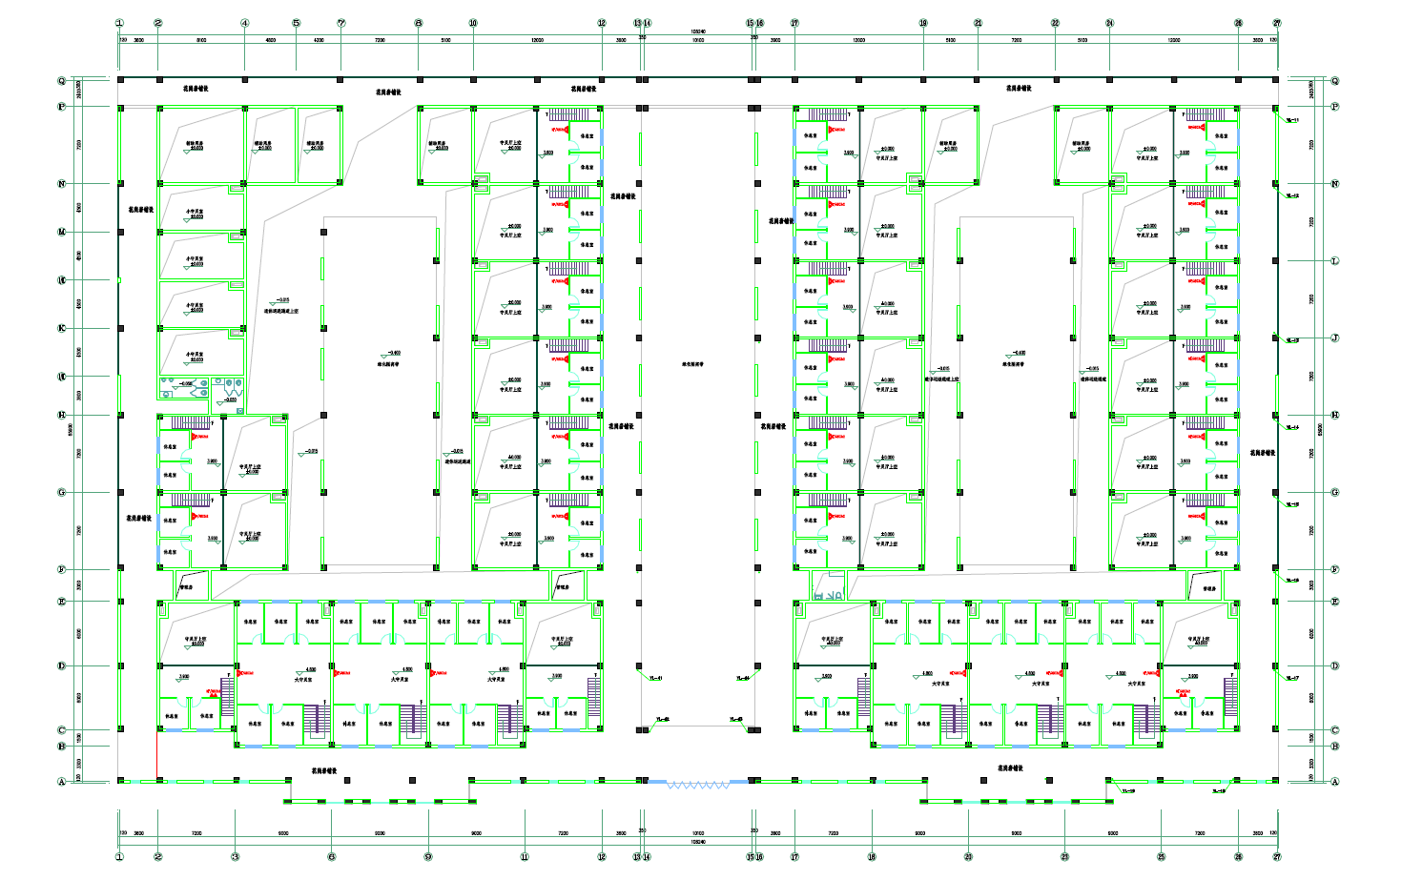
殡仪楼夹层平面图
（备注：因word文件格式有限，空调定位图详见公告附件二.dwg文件）
四、 付款方式：
在合同签订前中标供应商应提供合同总金额5%的履约保证金，在货物产品安装完毕最终试运行验收合格后并向玉环市公共资源交易中心提供合同后15个工作日内付95%， 5个工作日内采购人无息退还履约保证金，12个月后无质量与售后服务问题，支付剩余5%。（合同需在中标公告发布后一个月内签署，并需送至玉环市公共资源交易中心签字盖章认证。玉环市公共资源交易中心需保留2份合同备案）
第三章 投标人须知

前附表
序号 | 内容、要求
1 | 项目名称：中央空调
2 | 采购单位：玉环市殡仪馆扩建工程指挥部
3 | 投标报价及费用：1、本项目投标应以人民币报价；2、不论投标结果如何，投标人均应自行承担所有与投标有关的全部费用；
4 | 投标保证金：人民币16000元,应按《招标采购公告》第八条规定交纳。
5 | 现场踏勘：本次采购项目不组织现场踏勘，各投标人请自行前往。
6 | 答疑与澄清：投标人如认为招标文件表述不清晰、存在歧视性、排他性或者其他违法内容的，应在法定日期前，以书面形式要求招标采购单位作出书面解释、澄清或者向招标采购单位提出书面质疑；招标采购单位将于法定日期前组织答疑；答疑内容是招标文件的组成部份，并将以书面形式送达所有已报名的投标人；因其他紧急情况影响本项目正常招标活动的，招标采购单位将于投标截止日期5天前书面通知所有已报名的投标人。
7 | 投标文件组成：商务文件、技术文件、报价文件正本各 1 份、副本各 4份；（除报价文件外其他文件均不能含有报价）
8 | 投标截止时间及地点：2017年9月1日 早上9:30 整 玉环市公共资源交易中心二楼开标室三
9 | 开标时间及地点：2017年9月1日早上9:30 整 玉环市公共资源交易中心二楼开标室三
10 | 评标办法及评分标准：综合评分法 详见第四部分
11 | 评标结果公示：评标结束后2天内，评标结果公示于浙江省政府采购网(http://www.zjzfcg.gov.cn)、（http://www.yhztb.cn/）。
12 | 中标公告及中标通知书：评标结束后7个工作日内，中标公告发布于上述媒体；
13 | 投标保证金退还（不计息）：除招标文件规定不予退还保证金的情形外，非中标投标人保证金在成交通知书发出后7个工作日内自动退还；中标投标人在签订合同后提供保证金收据和本单位开户银行及账号后，玉环市公共资源交易中心以电汇或转账方式退还投标保证金。
14 | 投标供应商如需要投标保证金收款凭证，可在开标当日自行至财务室开据。
15 | 签订合同时间：中标通知书发出后30日内。
16 | 采购资金来源：已落实
17 | 付款方式：国库集中支付
18 | 投标文件有效期：90天
19 | 解释：本招标文件的解释权属于招标采购单位。

一 总 则

（一） 适用范围
本招标文件适用于玉环市殡仪馆扩建工程指挥部中央空调项目的招标、投标、评标、定标、验收、合同履约、付款等行为（法律、法规另有规定的，从其规定）。

（二）定义
1.招标采购单位系指组织本次招标的代理机构（“招标人”）和采购单位。
2.“投标人”系指向招标方提交投标文件的单位或个人。
3.“产品”系指供方按招标文件规定，须向采购人提供的一切设备、保险、税金、备品备件、工具、手册及其它有关技术资料和材料。
4.“服务”系指招标文件规定投标人须承担的安装、调试、技术协助、校准、培训、技术指导以及其他类似的义务。
5.“项目”系指投标人按招标文件规定向采购人提供的产品和服务。
6.“书面形式”包括信函、传真、电报等。
7.“★”系指实质性要求条款。

（三）招标方式
本次招标采用公开招标方式进行。

（四）投标委托
投标人代表须携带有效身份证件。如投标人代表不是法定代表人，须有法定代表人出具的授权委托书（正本用原件，副本可用复印件，格式见第四部分）。

（五）投标费用
不论投标结果如何，投标人均应自行承担所有与投标有关的全部费用（招标文件有相反规定除外）。
（六）联合体投标
本项目不接受联合体投标。
（七）转包与分包
1.本项目不允许转包。
2.本项目不可以分包

（八）特别说明：
▲1.多家供应商参加投标，如其中两家或两家以上供应商的法定代表人为同一人或相互之间存在投资关系且达到控股的，同时提供的是同一品牌产品的，应当按一个供应商认定。评审时，取其中通过资格审查后的报价最低一家为有效供应商；当报价相同时，则以技术标最优一家为有效供应商；均相同时，由评标委员会集体决定。
多家代理商或经销商参加投标，如其中两家或两家以上供应商存在分级代理或代销关系，且提供的是其所代理品牌产品的，评审时，按上述规定确定其中一家为有效供应商。
同一家原生产厂商授权多家代理商参加投标的，评审时，按上述规定确定其中一家为有效供应商。
▲2.投标人投标所使用的资格、信誉、荣誉、业绩与企业认证必须为本法人所拥有。投标人投标所使用的采购项目实施人员必须为本法人员工（或必须为本法人或控股公司正式员工）。
▲3.投标人应仔细阅读招标文件的所有内容，按照招标文件的要求提交投标文件，并对所提供的全部资料的真实性承担法律责任。
▲4.投标人在投标活动中提供任何虚假材料,其投标无效，并报监管部门查处；中标后发现的,中标人须依照《中华人民共和国消费者权益保护法》第49条之规定双倍赔偿采购人，且民事赔偿并不免除违法投标人的行政与刑事责任。

（九）质疑和投诉
1.投标人认为招标文件、招标过程或中标结果使自己的合法权益受到损害的，应当在知道或者应知其权益受到损害之日起七个工作日内，以书面形式向采购人、采购代理机构提出质疑。投标人对招标采购单位的质疑答复不满意或者招标采购单位未在规定时间内作出答复的，可以在答复期满后十五个工作日内向同级采购监管部门投诉。
2.质疑、投诉应当采用书面形式，质疑书、投诉书均应明确阐述招标文件、招标过程或中标结果中使自己合法权益受到损害的实质性内容，提供相关事实、依据和证据及其来源或线索，便于有关单位调查、答复和处理。

二 招标文件
（一）招标文件的构成。本招标文件由以下部份组成：
1.招标公告
2.招标需求
3.投标人须知
4.评标办法及标准
5.合同主要条款
6.投标文件格式
7.本项目招标文件的澄清、答复、修改、补充的内容
（二）投标人的风险
投标人没有按照招标文件要求提供全部资料，或者投标人没有对招标文件在各方面作出实质性响应是投标人的风险，并可能导致其投标被拒绝。
（三）招标文件的澄清与修改
- 1.投标人应认真阅读本招标文件，发现其中有误或有不合理要求的，投标人必须法定日期前以书面形式要求招标采购单位澄清。采购代理机构对已发出的招标文件进行必要澄清、答复、修改或补充的，应当在法定日期前，在财政部门指定的政府采购信息发布媒体上发布更正公告，并以书面形式通知所有招标文件收受人。
- 2.采购代理机构必须以书面形式答复投标人要求澄清的问题，并将不包含问题来源的答复书面通知所有购买招标文件的投标人；除书面答复以外的其他澄清方式及澄清内容均无效。
- 3.招标文件澄清、答复、修改、补充的内容为招标文件的组成部分。当招标文件与招标文件的答复、澄清、修改、补充通知就同一内容的表述不一致时，以最后发出的书面文件为准。
- 4.招标文件的澄清、答复、修改或补充都应该通过本代理机构以法定形式发布，采购人非通过本机构，不得擅自澄清、答复、修改或补充招标文件。

三、投标文件的编制

（一）投标文件的组成
投标文件由资信及商务文件、技术文件、投标报价文件三部份组成，除投标报价文件之外其他任何文件都不允许出现报价信息。
1.资信及商务文件：
（1）投标人情况介绍；
（2）商务响应表（格式见附件）；
（3）法定代表人授权委托书(格式见附件)；
（4）最近一个季度依法缴纳税收和社保费的证明[税费凭证复印件，或者依法缴纳税费或依法免缴税费的证明（复印件，原件备查并一年内有效，格式自拟）]
（5）营业执照副本复印件;
（6）类似案例成功的业绩（投标人同类项目实施情况一览表、合同复印件、用户验收报告、用户评价）；
（7）其他特殊资质证书（如本地化服务能力等）
可作为投标人资信评分的资质证明材料（可选）：
（10）自主创新、节能环保等方面的资质证书；
（11）自主品牌投标人的信誉、荣誉证书；
（12）投标人质量管理和质量保证体系等方面的认证证书；
（13）投标人认为可以证明其能力或业绩的其他材料；
（14）投标人关于产品生产时间、升级或者更新淘汰计划、配件供应以及本单位债务纠纷、违法违规记录等方面的情况
2.技术文件
服务类项目的投标技术文件
（1）技术响应表；
（2）技术服务、技术培训的内容和措施；
（3）项目实施人员一览表
（4）投标人对本项目的合理化建议和改进措施；
（5）投标人需要说明的其他文件和说明（格式略）。

3.报价文件：
（1）投标函（格式见附件）；
（2）投标报价明细表（格式见附件）；
（3）投标人针对报价需要说明的其他文件和说明（格式自拟）。
（4）开标一览表（单独封装，格式见附件）；

▲注：法定代表人授权委托书、投标函、开标一览表必须由法定代表人签名并加盖单位公章。除报价文件外，其它文件内不得出现任何形式的报价。

（二）投标文件的语言及计量
▲1投标文件以及投标方与招标方就有关投标事宜的所有来往函电，均应以中文汉语书写。除签名、盖章、专用名称等特殊情形外，以中文汉语以外的文字表述的投标文件视同未提供。
▲2投标计量单位，招标文件已有明确规定的，使用招标文件规定的计量单位；招标文件没有规定的，应采用中华人民共和国法定计量单位（货币单位：人民币元），否则视同未响应。

（三）投标报价
1.投标报价应按招标文件中相关附表格式填写。
▲2.投标报价是履行合同的最终价格，应包括货款、标准附件、备品备件、专用工具、包装、运输、装卸、保险、税金、货到就位以及安装、调试、培训、保修等一切税金和费用。
▲3.投标文件只允许有一个报价，有选择的或有条件的报价将不予接受。
▲4.供应商报价超过预算，则此供应商作无效供应商处理。
（四）投标文件的有效期
▲1.自投标截止日起 90 天投标文件应保持有效。有效期不足的投标文件将被拒绝。
2.在特殊情况下，招标人可与投标人协商延长投标书的有效期，这种要求和答复均以书面形式进行。
3.投标人可拒绝接受延期要求而不会导致投标保证金被没收。同意延长有效期的投标人需要相应延长投标保证金的有效期，但不能修改投标文件。
4.中标人的投标文件自开标之日起至合同履行完毕止均应保持有效。

（五）投标保证金
▲1.投标人须按规定提交投标保证金。否则，其投标将被拒绝。
2.保证金形式： 银行转账
3.未中标人的投标保证金在中标通知书发出后5个工作日内退还。
4.保证金不计息。
6.投标人有下列情形之一的，投标保证金将不予退还：
（1）投标人在投标有效期内撤回投标文件的；
（2）未按规定提交履约保证金的；
（3）投标人在投标过程中弄虚作假，提供虚假材料的；
（4）中标人无正当理由不与采购人签订合同的；
（5）将中标项目转让给他人或者在投标文件中未说明且未经招标采购单位同意，将中标项目分包给他人的；
（6）拒绝履行合同义务的；
（7）其他严重扰乱招投标程序的；
（8）用户对中标产品性能有疑义，需要供应商在公示期提供样机测试，如不能满足招标要求，视为废标处理且没收保证金。

（六）投标文件的签署和份数
1.投标人应按本招标文件规定的格式和顺序编制、装订投标文件并标注页码，投标文件内容不完整、编排混乱导致投标文件被误读、漏读或者查找不到相关内容的，是投标人的责任。
2.投标人应按资信商务文件、技术文件、报价文件正本各1份，副本各 4份分别编制并单独装订成册、开标一览表单独封装提供1份；投标文件的封面应注明“正本”、“副本”字样。活页装订的投标文件将被拒绝。
3.投标文件的正本需打印或用不褪色的墨水填写，投标文件正本除本《投标人须知》中规定的可提供复印件外均须提供原件。副本为正本的复印件。
4.投标文件须由投标人在规定位置盖章并由法定代表人或法定代表人的授权委托人签署，投标人应写全称。
5.投标文件不得涂改，若有修改错漏处，须加盖单位公章或者法定代表人或授权委托人签字或盖章。投标文件因字迹潦草或表达不清所引起的后果由投标人负责。
（七）投标文件的包装、递交、修改和撤回
1. 投标人应按资信商务文件、技术文件、报价文件三部分密封封装投标文件，其中《投标报价一览表》（格式见附件）应单独用小信封密封。投标文件的包装封面上应注明投标人名称、投标人地址、投标文件名称（资信商务文件、技术文件、报价文件、投标报价一览表等）、投标项目名称、项目编号、标项及“开标时启封”字样，并加盖投标人公章。
2.未按规定密封或标记的投标文件将被拒绝，由此造成投标文件被误投或提前拆封的风险由投标人承担。
3.投标人在投标截止时间之前，可以对已提交的投标文件进行修改或撤回，并书面通知招标采购单位；投标截止时间后，投标人不得撤回、修改投标文件。修改后重新递交的投标文件应当按本招标文件的要求签署、盖章和密封。

（八）投标无效的情形
实质上没有响应招标文件要求的投标将被视为无效投标。投标人不得通过修正或撤消不合要求的偏离或保留从而使其投标成为实质上响应的投标，但经评标委员会认定属于投标人疏忽、笔误所造成的差错，应当允许其在评标结束之前进行修改或者补正（可以是复印件、传真件等，原件必须加盖单位公章）。修改或者补正投标文件必须以书面形式进行，并应在中标结果公告之前查核原件。限期内不补正或经补正后仍不符合招标文件要求的，应认定其投标无效。投标人修改、补正投标文件后，不影响评标委员会对其投标文件所作的评价和评分结果。
1.在符合性审查和商务评审时，如发现下列情形之一的，投标文件将被视为无效：
（1）超出经营范围投标的；
（2）资格证明文件不全的，或者不符合招标文件标明的资格要求的；
（3）投标文件无法定代表人签字,或未提供法定代表人授权委托书或者填写项目不齐全的；
（4）投标代表人未能出具身份证明或与法定代表人授权委托人身份不符的；
（5）投标文件格式不规范、项目不齐全或者内容虚假的；
（6）投标文件的实质性内容未使用中文表述、意思表述不明确、前后矛盾或者使用计量单位不符合招标文件要求的（经评标委员会认定并允许其当场更正的笔误除外）
（7）投标有效期、交货时间、质保期等商务条款不能满足招标文件要求的；
（8）未实质性响应招标文件要求或者投标文件有招标方不能接受的附加条件的；
2.在技术评审时，如发现下列情形之一的，投标文件将被视为无效：
（1）未提供或未如实提供投标货物的技术参数，或者投标文件标明的响应或偏离与事实不符或虚假投标的；
（2）明显不符合招标文件要求的规格型号、质量标准，或者与招标文件中标“★”的技术指标、主要功能项目发生实质性偏离的；
（3）允许偏离的技术、性能指标或者辅助功能项目发生负偏离达 5 项（含）以上的；
（4）投标技术方案不明确，存在一个或一个以上备选（替代）投标方案的；
（5）与其他参加本次投标供应商的投标文件（技术文件）的文字表述内容相同连续20行以上或者差错相同2处以上的；
3.在报价评审时，如发现下列情形之一的，投标文件将被视为无效：
（1）未采用人民币报价或者未按照招标文件标明的币种报价的；
（2）投标报价具有选择性，或者开标价格与投标文件承诺的优惠（折扣）价格不一致的；
（3）投标报价明细表总额与开标一览表总价不一致，且高于总价5％的；
4.被拒绝的投标文件为无效。

四、开标
（一）开标准备
采购代理机构将在规定的时间和地点进行开标，投标人的法定代表人或其授权代表应参加开标会并签到。投标人的法定代表人或其授权代表未按时签到的，视同放弃开标监督权利、认可开标结果。
若本次招标报名人数达到3家或3家以上，但开标现场只有两家供应商到达，在本次项目意见征询过程中没有供应商提出质疑并且专家小组认可标书不具倾向性的前提下可以正常开标。
（二） 开标程序：
1.开标会由采购代理机构主持，主持人宣布开标会议开始；
2.主持人介绍参加开标会的人员名单；
3.主持人宣布评标期间的有关事项；告知应当回避的情形,提请有关人员回避；
4.投标人或其当场推荐的代表，或者招标采购单位委托的公证机构检查投标文件密封的完整性并签字确认；
5.按各投标人提交投标文件时间的先后顺序打开资信技术文件和商务报价文件外包装，清点投标文件正本、副本数量，符合招标文件要求的送评标室评审；不符合要求的，当场退还投标人，并由投标人代表签字确认；
6.资信技术评分结束后，由主持人公布无效投标的投标人名单、投标无效的原因及其他有效投标的评分结果；
7. 由主持人公布预算价或标底,宣读《投标报价一览表》中的投标人名称及在其投标文件中承诺的投标报价，以及采购代理机构认为有必要宣读的其他内容。
8、采购代理机构做开标记录, 投标人代表对开标记录进行当场校核及勘误，并签字确认；同时由记录人、监督人当场签字确认。投标人代表未到场签字确认或者拒绝签字确认的，不影响评标过程。
9.开标会议结束。

五、评标
（一）组建评标委员会
本项目评标委员会由政府采购评审专家3人或3人以上组成。
（二）评标的方式
本项目采用不公开方式评标，评标的依据为招标文件和投标文件。
（三）评标程序
1.形式审查
采购人代表和代理机构工作人员协助评标委员会对投标人的资格和投标文件的完整性、合法性等进行审查。
2.实质审查与比较
（1）评标委员会审查投标文件的实质性内容是否符合招标文件的实质性要求。
（2）评标委员会将根据投标人的投标文件进行审查、核对,如有疑问,将对投标人进行询标,投标人要向评标委员会澄清有关问题,并最终以书面形式进行答复。
投标人代表未到场或者拒绝澄清或者澄清的内容改变了投标文件的实质性内容的，评标委员会有权对该投标文件作出不利于投标人的评判。
（3）各投标人的技术得分为所有评委的有效评分的算术平均数，由指定专人进行计算复核。
（4）代理机构工作人员协助评标委员会根据本项目的评分标准计算各投标人的商务报价得分。
（5）评标委员会完成评标后,评委对各部分得分汇总,计算出本项目最终得分、性价比、评标价等。评标委员会按评标原则推荐中标候选人同时起草评标报告。
（四）澄清问题的形式
对投标文件中含义不明确、同类问题表述不一致或者有明显文字和计算错误的内容，评标委员会可要求投标人作出必要的澄清、说明或者纠正。投标人的澄清、说明或者补正应当采用书面形式，由其授权代表签字或盖章确认，并不得超出投标文件的范围或者改变投标文件的实质性内容。
（五）错误修正
投标文件如果出现计算或表达上的错误，修正错误的原则如下：
1.开标一览表总价与投标报价明细表汇总数不一致的，以开标一览表为准；
2.投标文件的大写金额和小写金额不一致的，以大写金额为准；
3.总价金额与按单价汇总金额不一致的，以单价金额计算结果为准；
4.对不同文字文本投标文件的解释发生异议的，以中文文本为准。
5.按上述修正错误的原则及方法调整或修正投标文件的投标报价，投标人同意并签字确认后，调整后的投标报价对投标人具有约束作用。如果投标人不接受修正后的报价，则其投标将作为无效投标处理。
（六）评标原则和评标办法
1.评标原则。评标委员会必须公平、公正、客观，不带任何倾向性和启发性；不得向外界透露任何与评标有关的内容；任何单位和个人不得干扰、影响评标的正常进行；评标委员会及有关工作人员不得私下与投标人接触。
2.评标办法。本项目评标办法是 综合评分法，具体评标内容及评分标准等详见《第四章：评标办法及评分标准》。
（七）评标过程的监控
本项目评标过程邀请玉环市财政局政府采购监督管理科人员及玉环市殡仪馆扩建工程指挥部人员现场监督，投标人在评标过程中所进行的试图影响评标结果的不公正活动，可能导致其投标被拒绝。

六、定标
（一）确定中标人。本项目由采购人（或采购人事先授权评标委员会）确定中标人。
1.采购代理机构在评标结束后2个工作日内将评标报告交采购人确认，同时在发布招标公告的网站上对评标结果进行公示。
2.投标人对评标结果无异议的，采购人应在收到评标报告后7个工作日内对评标结果进行确认。如有投标人对评标结果提出质疑的，采购人可在质疑处理完毕后确定中标人。
3.采购人依法确定中标人后2个工作日内，采购代理机构以书面形式发出《中标通知书》,并同时在相关网站上发布中标公告。

七、合同授予
（一）签订合同
1.采购人与中标人应当在《中标通知书》发出之日起30日内签订政府采购合同。同时，采购代理机构对合同内容进行审查，如发现与采购结果和投标承诺内容不一致的，应予以纠正。确认无误后代理机构在合同鉴证方处签字盖章并保留2份合同（一份转交财政备案）。
2.中标人拖延、拒签合同的,将被扣罚投标保证金并取消中标资格。

第四章 评标原则及方法
1. 评标办法
本项目采用综合评分法，评标委员会将对各投标人的投标报价、技术和服务方案、投标人的资质和业绩情况等方面进行综合评审，对实质上响应招标文件的投标人，由各评委独立记名打分。经统计，得出各投标人的最终评审分,按最终评审分由高到低顺序排列。得分相同的，按投标报价由低到高顺序排列。得分且投标报价相同的，按技术指标优劣顺序排列，并形成评标意见。
各投标人的综合得分为：投标价格得分+技术得分之和，总分为100分，其中：投标价格得分40分，技术得分60分。
各投标人的技术（评标委员会独立打分）得分为评标委员会打分的算术平均值。各投标人的投标价格得分按投标价格评分公式由采购机构计算，评标委员会审核。根据上述评标原则，分值安排如下：
技术、服务、资信业绩综合评分60分
评定项目 | 分值范围 | 备注
供应商售后服务承诺与售后服务响应时间评价、培训方案及承诺 | 0-4分 | 在标书规定的基础上，额外给与的质保期、响应时间、售后服务承诺与保证措施（0-4分）。
投标人综合实力 | 0-2分 | 根据投标人的资信、实力及其他情况，比较打分。  企业资信、认证等情况（0-2分）。
投标人综合实力 | 0-3分 | 投标供应商具有ISO认证证书：ISO9001质量管理体系认证、ISO14001环境管理体系认证、ISO28001职业健康安全管理体系认证：每具有一项有效认证得1分。（复印件并加盖公章）
投标产品自主创新、节能环保方面认证等 | 0-2分 | 根据投标主要产品是否有自主创新证书、是否获得中国节能协会颁发的节能减排企业贡献奖等情况进行打分。
投标供应商空调业绩 | 0-8分 | 投标人2014年8月（含八月）至今政府采购空调工程项目品牌业绩具有单个金额≥35万的业绩得1分；本项最多可得8分。（需提供合同或中标(成交)通知书原件核对为准）
安装材料品质及施工工艺、施工组织设计的合理性 | 0-7分 | 安装材料的品质优劣及是否符合或优于招标文件要求、设计要求及有关标准规范（0-4分）；施工工艺的先进性和施工组织设计的合理性（0-3分）。
投标设备的选型符合性 | 0-8分 | 根据投标产品制冷量、制热量、风量、静压偏离、是室内外噪音情况打分。
所投产品配置、产品特点和质量技术水平、技术指标等综合性能评价 | 0-24分 | 根据产品部件配置（0-8分）、产品特点和质量技术水平（0-8分）、技术指标等综合性能评价情况（0-8分）打分。
标书制作质量 | 0-2分 | 依据投标文件内容编排顺序、格式是否符合招标文件要求，条理是否清晰，有无缺页、漏项打分。
第五章 合同主要条款
（以下合同仅作参考，
如有不同或未满足标书需求，请自行拟定）
需方（以下简称“甲方”）：
供方（以下简称“乙方”）：
- 甲乙双方经协商，一致同意订立如下条款：
一、货物名称、规格、数量、单价、金额、合同总价款：
序号 | 货物名称 | 品牌/规格 | 数 量 | 单 价 | 金 额 | 备 注
合 同 总 价
以上货物价款以人民币进行结算，合同总价包括设备价、标准附件、辅助设备、运输、搬运、现场安装调试检验、保险费、税费以及备品备件、售后服务等全部费用。供方应随货物向需方交付货物的使用说明书及与货物相关的数据（包括产品样本，合格证，安装图，维修手册及有关技术资料）。
二、交货时间、地点
1、交货时间：
2、交货地点：
三、货物验收、货款支付
1、货物验收：货物验收由采购单位会同有关专业技术部门共同验收。
2、货款支付方式：
在合同签订前中标供应商应提供合同总金额5%的履约保证金，在货物产品安装完毕最终试运行验收合格后并向玉环市公共资源交易中心提供合同后15个工作日内付95%， 5个工作日内采购人无息退还履约保证金，12个月后无质量与售后服务问题，支付剩余5%。（合同需在中标公告发布后一个月内签署，并需送至玉环市公共资源交易中心签字盖章认证。玉环市公共资源交易中心需保留2份合同备案）

四、货物质量要求及供方对质量负责条件和期限
1、供方提供的货物必须是全新的、原包装的、正宗的货物（包括零配件），符合国家检测标准及该产品的出厂标准。质量、技术标准如无相应说明，按国家有关部门最新颁布的国家或专业（部）标准执行。
2、供方对货物提供至少一年的免费保修期，免费保修期自全部货物验收合格之日起计。保修期内非因需方的人为原因而出现的货物质量问题，由供方负责包修、包换，既不能修理也不能调换的，除退还货物价款外，供方向需方偿付相当于货物价款10%的损失费。
3、供方提供24小时实时响应服务，对需方的服务要求应在48小时内响应到位并进行维修或更换。
五、违约责任
1、需方无正当理由拒收货物、拒付货款的，需方向供方偿付货款总值20%的违约金。
2、供方所交的货物型号、规格、质量不符合合同规定标准的，需方有权拒收货物；供方在合同签订后无履约能力。出现上述情况之一，供方均向需方偿付货款总值20%的违约金，且合同履约保证金不予退还。
4、供方逾期交付货物，须向需方每日偿付货款总额3‰的违约金。
六、其它
1、因货物的质量问题发生争议，由具有国家规定资格的技术单位进行质量鉴定，供需双方应当接受。
2、合同履行过程中发生的争议，由供需双方协商解决。如协商不成，可以向需方当地仲裁机构申请仲裁，或向合同签订地人民法院提起诉讼。
3、合同附件：包括招标文件及其补充文件、中标人提交的投标文件及其修正书。
4、本合同一式四份，具有同等法律效力。供需双方各执一份，市公共资源交易中心留文件一份，市财政局政府采购监管科留文件一份。
甲方： 乙方：
地址： 地址：
法定（授权）代表人： 法定（授权）代表人：
签字日期： 年 月 日 签字日期： 年 月 日
合同鉴证方:
法定（授权）代表人或主要负责人:
鉴证日期:

第六章 投标文件格式（以下表格仅作参考，
如有不同或未满足标书需求，请自行拟定）

附件一：
投 标 函

致：玉环市公共资源交易中心:
（投标人全称）授权 （全权代表姓名、职务）为全权代表，参加贵中心组织的 （招标项目名称）（编号为：）招标的有关活动，并进行投标。为此：
l、提供投标人须知规定的全部投标文件。
2、提交投标保证金（银行转账），金额为 元整。
3、我方的投标总报价为：
人民币（大写） 元整（￥ ）。
4、我方已详细审查全部招标文件，完全同意招标文件中的各项要求，保证遵守招标文件中的有关规定和相关标准。
5、若中标，我方将按招标文件规定履行合同责任和义务。
6、投标文件自开标之日起有效期为90天。
7、我方同意提供按照贵方可能要求的与本项投标有关的一切数据或资料，并保证其真实性、合法性。
8、我方与本次投标有关的一切正式来往通讯请寄：

地址： 邮编：
电话： 传真：

投标人全称： （公章）
授权代表签字：
日 期： 年 月 日
附件二：
报价一览表

序号 | 货物名称 | 品牌/规格 | 数 量 | 单 价 | 金 额 | 备 注
系统总价款（元）
投标人全称： （公章）
授权代表签字：
日期： 年 月 日

附件三
法定代表人授权书

致：玉环市公共资源交易中心
（投标人全称）法定代表人 全权代表姓名）为全权代表，参加贵中心组织的 招标项目名称）政府采购，招标编号 号），其在投标中的一切活动本公司均予承认。

法定代表人（盖章或签字）：

投标人全称（公章）：

日期： 年 月 日

附：
全权代表姓名：
职务：
详细通讯地址：
邮编： 电话： 传真： 手机：

附件四
技 术 规 格 偏 离 表
序号 | 招标文件要求 | 投标对应品牌和型号 | 投标对应配置  （以及对应的技术指标说明） | 备注
1
2
3
4
5
注：上表中的投标文件对应配置必须按照“第二章 招标需求”的设备配置要求逐项予以说明，如完全满足的则在备注栏中说明，如不填写则认为完全本次招标需求。表格可由投标人按上表格式增减。

投标人全称： （公章）
授权代表签字：
日 期： 年 月 日

附件五：
商务偏离及售后服务承诺书

项 目 | 招标文件规范要求 | 投标文件对应规范 | 说 明
供货及安装时间
付 款 方 式
整套系统质保期
（设备除外）
服务响应时间
服务到场时间
售后回访制度
人 员 培 训
其它服务承诺

投标人全称： （公章）
授权代表签字：
日 期： 年 月 日

